Федеральное государственное бюджетное учреждение науки
Тихоокеанский океанологический институт им. В.И. Ильичева
Дальневосточного отделения РАН

извещает о проведении

Х ВСЕРОССИЙСКОГО СИМПОЗИУМА
«ФИЗИКА ГЕОСФЕР»

МЫ БУДЕМ РАДЫ ВИДЕТЬ ВАС В ЧИСЛЕ УЧАСТНИКОВ СИМПОЗИУМА!

Сроки и место проведения: г. Владивосток, ул. Балтийская, 43 ТОИ ДВО РАН,
морская экспедиционная станция (МЭС) ТОИ ДВО РАН мыс Шульца
2 – 8 октября 2017 г.

 | Работа симпозиума:  2-6 сентября работа во Владивостоке.  6 сентября в 14⁰⁰ - отъезд на морскую экспедиционную станцию (МЭС) ТОИ ДВО РАН мыс Шульца (Хасанский район, Приморский край).  7 сентября работа на МЭС.  8 сентября в 13⁰⁰ – отъезд,  в 19⁰⁰ – прибытие во Владивосток. | 

Основные научные направления симпозиума

- Гидроакустика
- Геофизика
- Океанология
- Геология моря
- Моделирование
- Информационные технологии

Секции симпозиума

1. | Современные методы и средства мониторинга и томографии  переходных зон
2. | Геолого-геофизическая структура переходных зон  (экспериментальные и модельно-теоретические исследования)
3. | Моделирование сейсмоакустико-гидрофизических процессов  переходных зон

Публикация материалов докладов
Сборник материалов докладов издается к началу симпозиума.

С правилами оформления материалов докладов вы также можете ознакомиться на сайте института: http://poi.dvo.ru/drupal/node/334

Организационный комитет

Долгих С.Г. – председатель
Чупин В.А. – зам. председателя
Новикова О.В. – секретарь
Окунцева О.П. – помощник зам. председателя

Подать заявку (Приложение 1) и отправить материалы докладов Вы можете секретарю Новиковой Ольге Владимировне по электронной почте novikova@poi.dvo.ru . Справки по телефону 8(4232)31-25-98. Оплата проезда, бронирование, проживание и питание в гостинице за счет участников симпозиума.

Ключевые даты:

Предварительная регистрация и представление материалов докладов – до 15 мая 2017 г.

Сообщение участникам о принятии докладов до 15 июня 2017г.

Проведение симпозиума – 2-8 октября 2017 г.

Программа симпозиума будет разослана участникам после её формирования в информационном письме.

Формы участия: устный доклад, стендовое сообщение и заочное участие с публикацией материалов.

Организационный взнос с участников не взимается.

Правила оформления материалов

Объем материалов не должен превышать 3 страниц, включая только один рисунок, одну таблицу, формата А-4, одиночный интервал, шрифт Times New Roman, 12 кегль. Поля слева – 2 см, сверху, снизу и справа – 1,5 см. абзационный отступ – 1,25.
Текст в форматах doc, docx, rtf редактора MS Word должен отвечать следующим требованиям: быть набранным в одну колонку, без переносов; содержать не более одного пробела между словами; нумерация страниц не допускается.
Рисунок должен быть как в тексте, так и отдельным файлом, только черно-белый, разрешение не менее 300 dpi. в формате gif, tif и jpg.
Список литературы нумеруется по мере упоминания источников. Ссылки в тексте в квадратных скобках.
1-я строка – название доклада (полужирным шрифтом), 2-я строка – список авторов; фамилию докладчика подчеркнуть. Сначала пишется фамилия автора, затем инициалы. Если авторы из разных организаций, после инициалов ставить 1, 2, 3 в виде верхнего индекса. Следующие строки – названия организаций, где работают авторы, электронный адрес докладчика (курсив). Перед названием организации ставить соответствующий номер в виде верхнего индекса. Если все авторы работают в одной организации, нумерация не требуется. Выравнивание по центру. Перед текстом тезисов оставить пустую строку. Текст тезисов выравнивать по ширине.

Пример:

Иванов И.И.¹, Петров П.П.², Сидоров С.С.³
¹ТОИ ДВО РАН, ivanov@poi.dvo.ru
²ТИНРО-Центр
³ДВНИГМИ

Макет:

О РАСПРОСТРАНЕНИИ НИЗКОЧАСТОТНОГО ЗВУКА В МЕЛКОМ МОРЕ С ФЛУКТУАЦИЯМИ СКОРОСТИ ЗВУКА

Ярощук И.О., Гулин О.Э.

ТОИ ДВО РАН,
yaroshchuk@poi.dvo.ru

Распространение звукового сигнала в естественных морских условиях всегда является случайным процессом. Параметры среды, в первую очередь скорость звука, флуктуируют в пространстве и времени под воздействием многих факторов, имеющих различные масштабы и интенсивность. Поэтому разработка статистических моделей, проливающих свет на особенности распространения звука в случайном море, является важной и актуальной проблемой подводной акустики [1]. В настоящем докладе продолжаем развитие подхода к моделированию статистических характеристик низкочастотного акустического поля в мелком море зоны океанского шельфа.
Рассмотрим морскую среду, состоящую из водного слоя и слоя жидких осадков, с горизонтальными поверхностями. Пусть в водной толще с постоянной плотностью ρ₀, средняя скорость звука c₀(z) испытывает слабые двумерные флуктуации c(r,z) = c₀ + δc(r,z), |δc/c₀| << 1, (r,z) – координаты цилиндрической системы. Слой жидких осадков является однородным с постоянными значениями плотности, скорости звука и поглощения: ρ₁, c₁, β₁ . Далее полагаем, что случайное поле ε(r,z) = -2δc(r,z)/c₀ гауссово и описывается следующей анизотропной корреляционной функцией (⟨ε(r,z)⟩ = 0):

,

где величины L_{r} и L_{z} характеризуют масштабы пространственной корреляции по горизонтали и глубине, а σ_{ε}² – безразмерная интенсивность флуктуаций. Выбор вида корреляционной функции не ограничивает общности выводов.
Волновое поле p(r,z) точечного монохроматического источника, расположенного в точке (0,z₀), удовлетворяет линейным уравнениям акустики со случайными коэффициентами и в волновой зоне может быть представлено разложением по локальным модам нерегулярного волновода (нормированная величина плотности в воде положена 1):

. (1)

Собственные функции ϕ_{m} на поверхности (z = H) и на дне (z = 0) океана удовлетворяют следующим граничным условиям: ϕ_{m}(r,H) = 0, ϕ_{m}(r,0) + g₀(r)ϕ′_{m}(r,0) = 0, где g₀(r) характеризует импеданс дна, а случайная функция k²(r,z) = k₀²(z)[1 + ε(r,z)], k₀=ω/c₀(z) . В работах [2,3] показано, что для мелкого моря с типичной слабой интенсивностью флуктуаций главные статистические эффекты учитываются в рамках адиабатического приближения метода поперечных сечений:

G_{m}(r) = A_{m}(r)exp{iκ_{m}(ξ)} , (2)
которое описывает накапливающееся с дистанцией влияние слабых неоднородностей. В то же время межмодовое взаимодействие для таких неоднородностей является лишь некоторой знакопеременной добавкой к решению, мало зависящей от расстояния, и потому им можно пренебречь в условиях мелкого моря и диапазона частот ниже 1-2 кГц.
Второй статистический момент поля давления (средняя интенсивность звукового поля), представленный посредством некогерентной и когерентной сумм, имеет вид:

. (3)

Далее приведены результаты статистического моделирования, использующие представления (2)-(3) для решения исходной стохастической задачи (1). В качестве модели для вычислений был выбран мелководный трехслойный волновод с регулярным термоклином и двумерными флуктуациями скорости звука δc(r,z) (рис. 1): H = 50 м, приповерхностный слой H - h₁ = 15 м, где c₀(z) = 1525 м/с и интенсивность флуктуаций [δc/c₀]² = 10⁻⁶, придонный слой h₂ =10м, где c₀(z) = 1500 м/с и [δc/c₀]² = 10⁻⁶, слой линейного термоклина h₁ – h₂ = 25 м, где 1500 м/с ≤ c₀(z) ≤ 1525 м/с и [δc/c₀]² = 10⁻⁵. ρ₁/ρ₀ = 2, n₀ = c₀/c₁ = (1500/1600)(1 + iβ₁), β₁ = 0.01, где ρ₁ , c₁, β₁– параметры однородного жидкого дна.

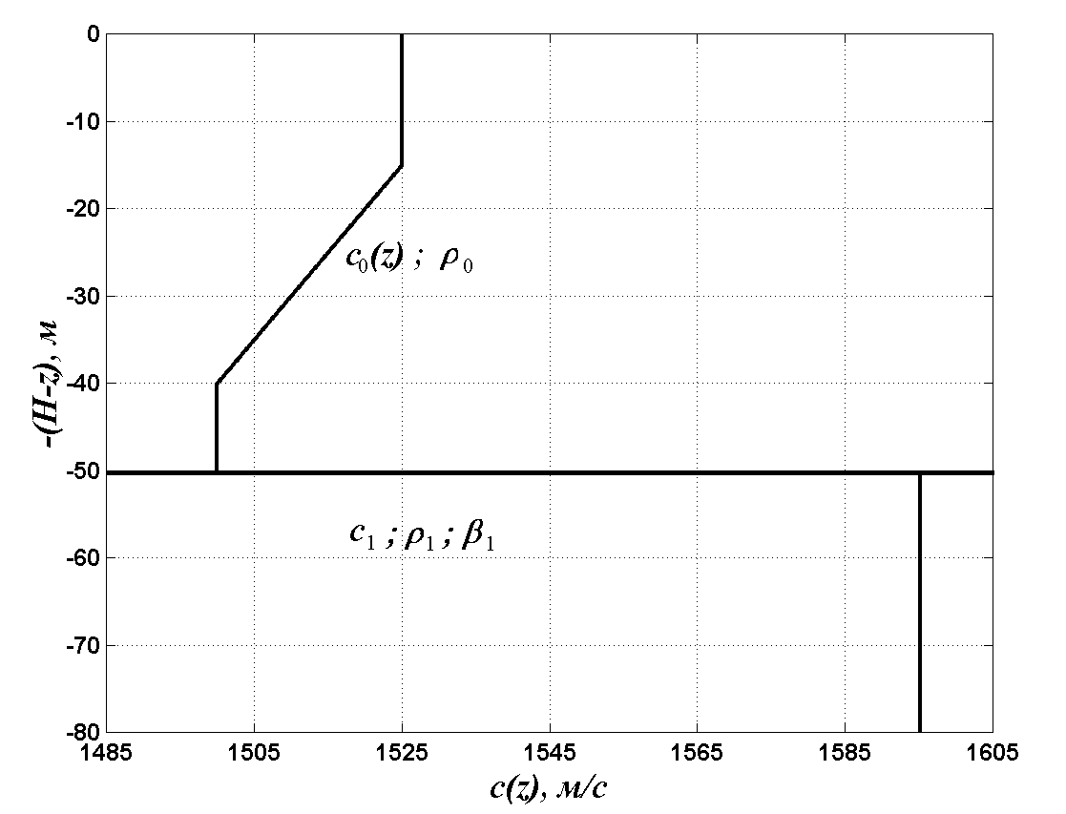

Рис. 1. Регулярная гидрология модели

Средняя интенсивность ⟨I⟩ = ⟨|p|²⟩ рассчитывалась по ансамблю из 1000 случайных реализаций. Хорошо видно, что по сравнению с детерминированной задачей происходит сглаживание интенсивности поля с расстоянием и заметное замедление спадания кривой потерь при распространении. Данная закономерность, установленная ранее на примере статистических задач со слоистыми случайными неоднородностями скорости звука, справедлива и для флуктуаций скорости звука, зависящих от горизонтальной координат, то есть двумерных флуктуаций. В море формируется стохастический волновод, в котором моды в среднем становятся более скользящими. Как результат, на дистанциях r > 10 км наблюдается постепенный подъем уровня средней интенсивности звукового поля над уровнем интенсивности, соответствующим детерминированным условиям распространения.

Литература

- Colosi J.A., Duda T.F. and Morozov A.K. // J. Acoust. Soc. Am. 2012. Vol. 131(2). P. 1749-1761.
- Gulin O.E., Yaroshchuk I.O. Simulation of underwater acoustical field fluctuations in range-dependent random environment of shallow sea // Journ. Comp. Acoust. 2014. Vol. 22, No. 1.1440006(1-14)
- Гулин О.Э., Ярощук И.О. К теории низкочастотных акустических полей в случайно-неоднородном океане // Докл. АН. 2014. Т. 458, № 1. С. 97-101.

